ФИЗИЧЕСКИЕ МЕТОДЫ ИССЛЕДОВАНИЯ

УДК 538.913

Дополнительные материалы к статье

Мезоструктура композиционных материалов на основе сегментного полиуретанимида, содержащего наночастицы ферритов

©2020 г. В. В. Рунов1, А. Н. Бугров2,3,*, Р. Ю. Смыслов1,2,

Г. П. Копица1,4, М. К. Рунова1, Б. В. Васильев2,3, Е. Н. Попова2,

С. А. Кириллова3, А. Феоктистов5, В. Пипич5

1Петербургский институт ядерной физики им. Б. П. Константинова, НИЦ
«Курчатовский институт», мкр. Орлова роща, д. 1, Лен. область, г. Гатчина,
188300 Россия

2Институт высокомолекулярных соединений Российской академии наук,
В. О. Большой пр., д. 31, г. Санкт-Петербург, 199004 Россия

3Санкт-Петербургский государственный электротехнический университет «ЛЭТИ» им. В. И. Ульянова (Ленина), ул. Профессора Попова, д. 5,
г. Санкт-Петербург, 197376 Россия

4Институт химии силикатов им. И. В. Гребенщикова Российской академии наук, наб. Макарова, д. 2, г. Санкт-Петербург, 199034 Россия

5Юлихский центр нейтронных исследований GmbH, г. Гархинг, 52428
Германия

*e-mail: alexander.n.bugrov@gmail.com

Поступила в редакцию После доработки Принята к публикации

Ключевые слова: малоугловое рассеяние поляризованных нейтронов, мультиблок-
сополимеры, доменная структура, магнитные эластомеры

DOI:

ЭКСПЕРИМЕНТАЛЬНАЯ ЧАСТЬ

Характеристики наночастиц

Кристаллическая структура и средний размер областей когерентного рассеяния полученных наночастиц ферритов определялись с помощью метода порошковой рентгеновской дифракции на дифрактометре Rigaku SmatrLab (Токио, Япония) в CoKα излучении. Качественный рентгенофазовый анализ магнитных наночастиц, проведенный в программном пакете PD-Win 4.0 показал их наибольшее соответствие ферриту кобальта со структурой типа шпинели [1] и алюмо-железистому гранату [2, 3], согласно базе данных ASTM (Рис. S1). Средний размер кристаллитов, вычисленный по формуле Шеррера, составил 37 ± 2 нм в случае CoFe2O4 и 13 ± 2 нм для Al3Fe5O12.

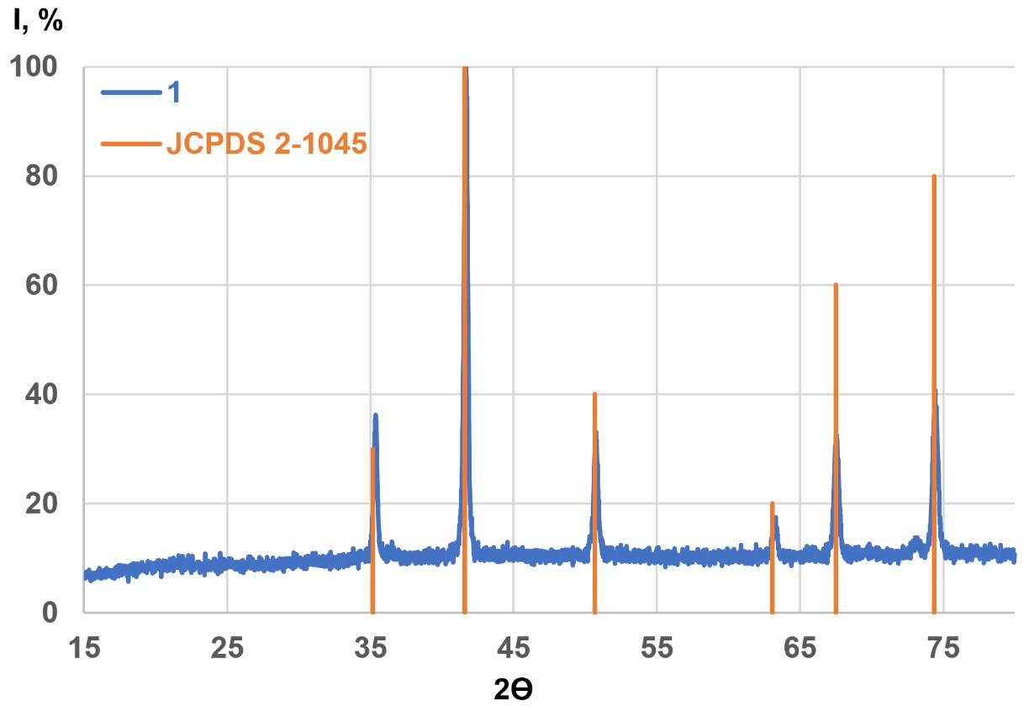

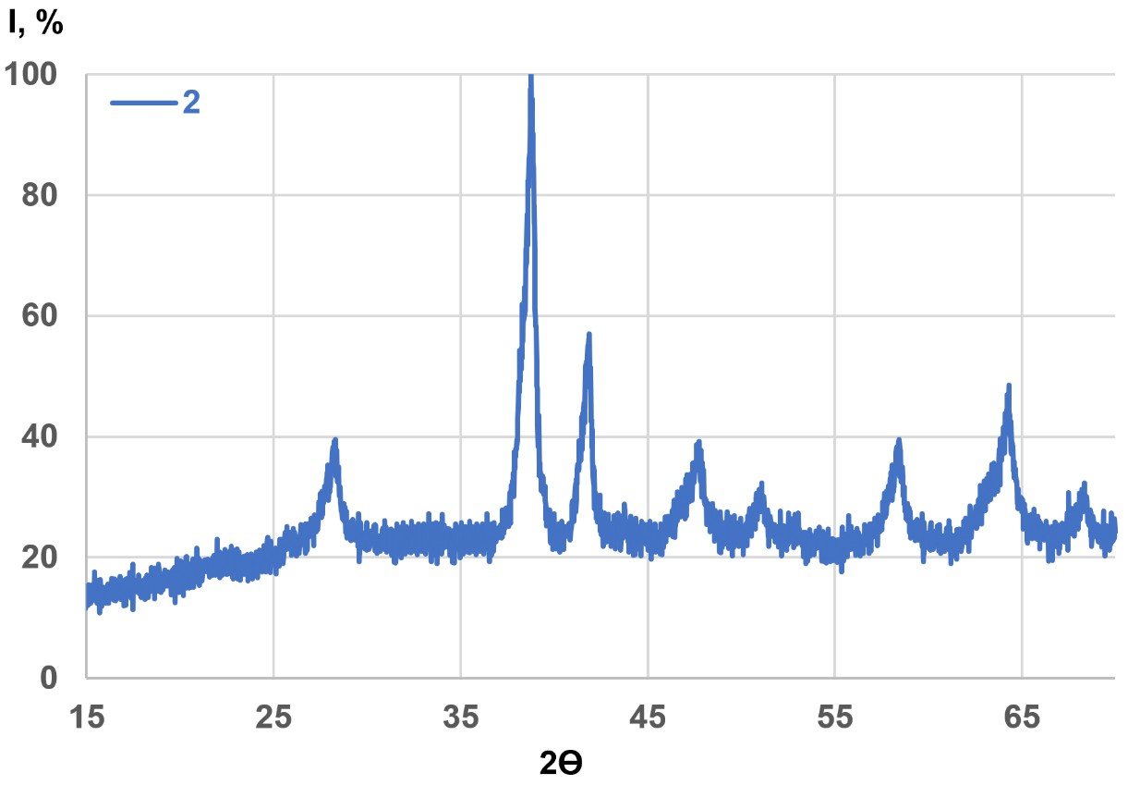

Рис. S1. Рентгеновские дифрактограммы порошков наночастиц ферритов кобальта (1) и алюминия (2).

Геометрическая форма и размеры наночастиц оценивались методами электронной микроскопии (Рис. S2). Микрофотографии, сделанные на просвечивающем JEM-2100 F (JEOL, Токио, Япония) и сканирующем Zeiss SUPRA 55VP (Carl Zeiss AG, Германия) электронных микроскопах, свидетельствуют о том, что наночастицы ферритов кобальта и алюминия имеют квазисферическую форму со средним диаметром 60 ± 10 нм.

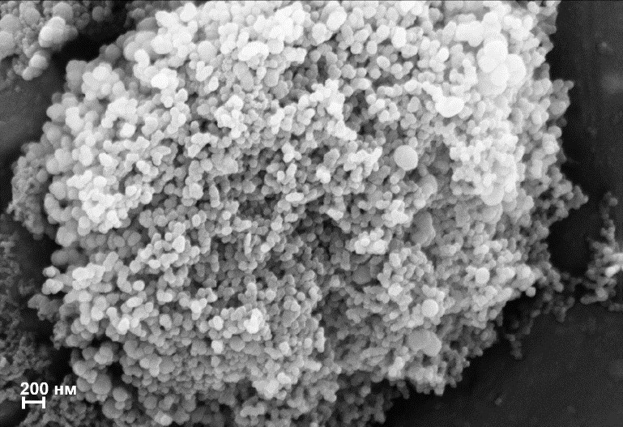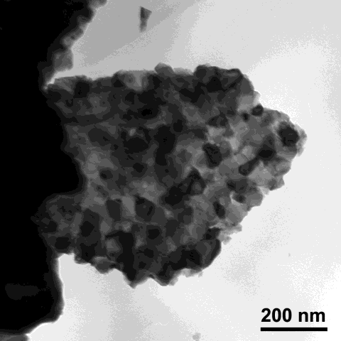1

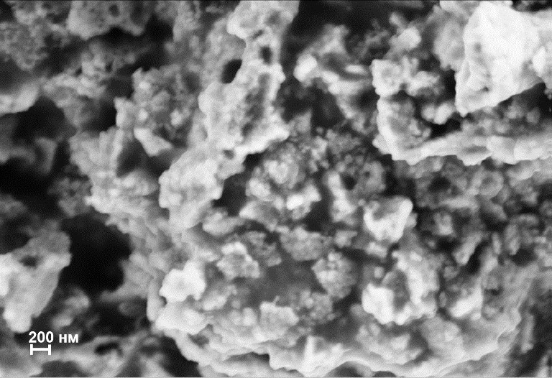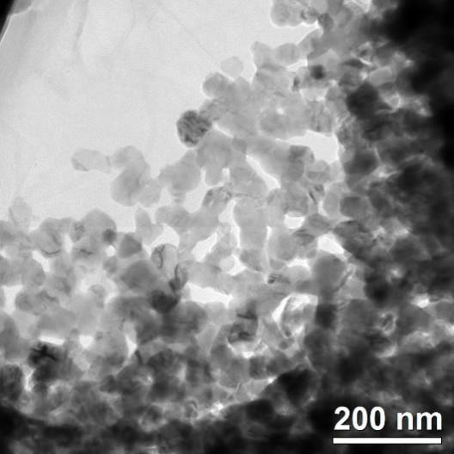2

а б

Рис. S2. Микрофотографии сканирующей (а) и просвечивающей (б) электронной микроскопии для порошков наночастиц ферритов кобальта (1) и алюминия (2).

РЕЗУЛЬТАТЫ И ОБСУЖДЕНИЕ

Наличие релаксационных и фазовых переходов, а также их температурные значения для мультиблочного полиуретанимида и магнитных эластомеров на его основе были установлены методом дифференциальной сканирующей калориметрии (ДСК) с помощью прибора DSC 204 F1 Phoenix (Netzsch, Германия). Согласно кривым ДСК температура перехода гибких алифатических сегментов из стеклообразного в высокоэластическое состояние как для ненаполненного

мультиблок-сополимера, так и для его композитов составила -30 °С (Рис. S3). Таким образом, введение в состав полимерной матрицы на стадии ее получения магнитных наночастиц, предварительно функционализированных NH2 группами, не оказывает влияние на молекулярную подвижность и упорядочение гибких алифатических сегментов по данным ДСК. Тепловых эффектов, обусловленных кристаллизацией или плавлением гибких сегментов, равно как и упорядочением ароматических блоков для исследованных систем не наблюдается (Рис. S3).

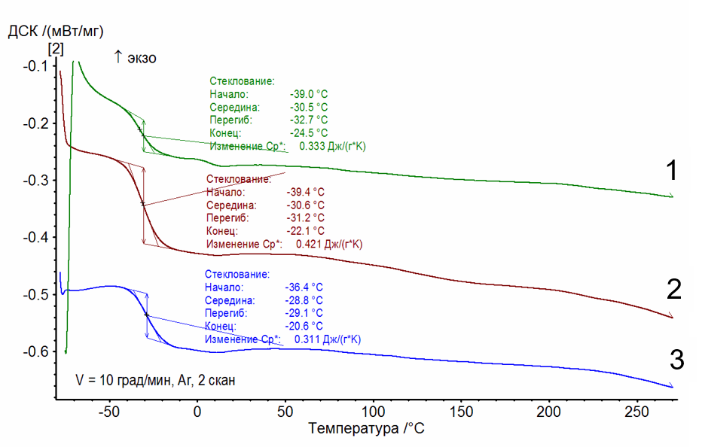

Рис. S3 Кривые дифференциальной сканирующей калориметрии мультиблочного полиуретанимида (Р-ТДИ-ПДЭГА 2500-ТДИ-P)CОД (1) и магнитных эластомеров на его основе с 10 мас.% наночастиц CoFe2O4 (2) или Al3Fe5O12 (3).

СПИСОК ЛИТЕРАТУРЫ

1. Natta G., Passerini L. // Gazz. Chim. Ital. 1929. V. 59. P. 286.
2. Sadhana K., Naina Vinodini S.E., Sandhya R. et al. // Adv. Mater. Lett. 2015. V. 6. №
8. P. 717–725. doi: 10.5185/amlett.2015.5874
3. Yahya N., Masoud R.A.H., Daud H. et al. // Am. j. eng. appl. sci. 2009. V. 2. № 1. P.
76–79.

